COMPTE RENDU – Place Philippe Grass

Présents
Elu.es
OZENNE Pierre - Adjoint à la maire en charge des espaces publics partagés, foire et marchés, voiries
LAFAY Marina – Élue référente du quartier Conseil des XV

Habitants et associations

ANSELIW Jean-Paul
CHRISTIANI Jean-Marc
DEJEANT Jean-Luc
KAH Benoit
DEL BON Stefanie
DURAND-SCHAEFER Catherine
ELKOUBY Eric
ERATH Kevin
HEITZ Michèle
JARDINI Marc
MARCHAL Jean-Luc
MATT Nicolas
MESSER Jean
REYMANN Anne
RIEHL Monique
ROLL Agnès
ROMALEY Charles
SEILER Michèle
SEILER Richard
SELLAN Judith
WICKER Maria Luisa

Services
MONHEIT Wanda – Directrice de Territoire Bourse-Esplanade-Krutenau-Conseil des XV-Orangerie
HEUILLARD Flavie – Chargée d’animation de la participation citoyenne Bourse-Esplanade-Krutenau-Conseil des XV-Orangerie (CAPC)
FARES Ahmed – Correspondant de quartier
HUNSINGER Marc – Chef de service voies publiques
SUTTER Romuald – Chef de service espaces verts et de nature

Point de contexte
Mme LAFAY, élue référente du quartier Conseil des XV et M. OZENNE, adjoint à la maire en charge des espaces publics partagés, foire et marchés, voiries introduisent cette réunion.
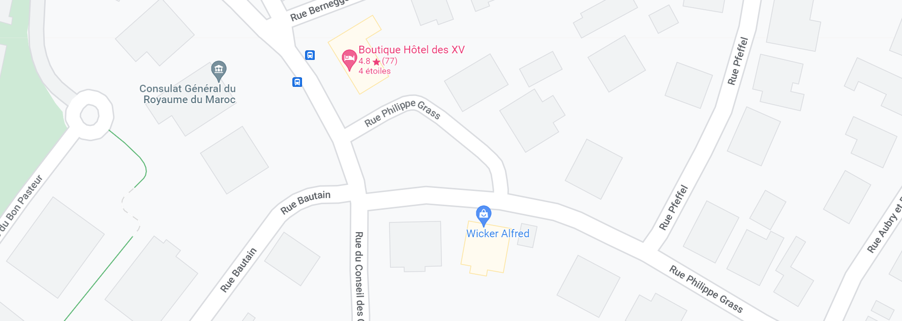
Cette rencontre fait suite à la demande des riverains de rencontrer les élu.es pour repenser l’aménagement de la place Philippe Grass (voir image ci-dessus).

Constats et demandes des habitants
M. JARDINI :
- Fait le constat d’une place calme et peu encombrée historiquement
- Depuis l’arrivée du consulat marocain, des ressortissants qui viennent de cinq départements affluent et cela occasionne de nouveaux usages et une circulation accrue
- Une concertation et un questionnaire ont été réalisés et envoyés par M. Jardini à neuf riverains de la place
- 3 scénarios d’aménagements sont apparus suite à cette concertation :
  - Place PMR et règlementation d’espaces de stationnement
  - Stationnement limité à 8 places
  - Stationnement interdit sur la place
- Positionnement des riverains interrogés : 3 en faveur de la suppression complète des places et 6 en faveur de la limitation des places de stationnement

Mme SEILER :
- Habitante de la place qui constate de nouvelles nuisances notamment sonores
- Relève l’importance de réfléchir à ce que les habitants veulent sur la place
- Souhaite garder les marronniers sur la place
- Nouveaux usages qui pourraient être intéressants (jeux pour enfant, végétalisation…)

Mme ROLL :
- Habitante qui ne souhaite plus de parking mais davantage une place qui retrouve sa vocation de place
- Personne qui privilégie les transports en commun ou mobilités douces pour se déplacer et qui souhaiterait que le Consulat communique davantage sur les modes de transports en commun du quartier pour avoir moins de circulation automobile
- Un report des places de stationnement sur une autre zone pourrait être envisagé
- L’utilisation actuelle des garages comme pièce supplémentaire encombre également le stationnement dans le quartier

Mme WICKER :
- Habitante de la rue P.Grass
- Propreté de la place qui laisse à désirer
- Ne se plaint pas de nuisance et veut conserver le stationnement

M. CHRISTIANI :
- Habitant du quartier des XV
- Si on reprend l’historique du quartier. Ce quartier devait rester résidentiel avec peu de voiture à l’époque.
- Cette place est à penser dans l’ensemble du quartier des XV
- D’autres lieux du quartier hébergent un stationnement non réglementaire comme devant l’église St Bernard
- Souhaite un arbitrage sur les usages de la place et sur la possibilité d’un stationnement sur la place

M. MARCHAL :
- Fait le constat des voitures garées sur les trottoirs de cette place ce qui ne laisse pas de place pour les piétons sur la chaussée
- Propose de trouver un nom pour identifier la place
- Souhaite enlever les voitures sur la place

M. DEJEANT – Président de l’ADIQ :
- Le problème de stationnement sur la place s’est posé au moment de l’installation du consulat du Maroc à proximité
- Une tolérance de stationnement sur le stationnement n’est pas plus mal
- Le consul de l’époque a instauré un savoir vivre avec les ressortissants à l’époque. Une nouvelle rencontre avec le consul actuellement en poste serait nécessaire
- Ne souhaite pas l’imperméabilisation de la place. Un parallèle peut être fait avec place du conseil des XV ou il n’y a pas de voiture.
- Il n’y a pas seulement les riverains qui sont intéressés par l’avenir de cette place

Mme HEITZ :
- Habitante de la rue Pfeffel
- Relève l’importance d’une discussion en priorité avec le consulat
- Propose l’idée de mettre en place une navette pour aller jusqu’au Consulat ou de favoriser la prise de rendez-vous en visioconférence

M. MATT :
- Souhaite pouvoir voir le travail entamé par les riverains
- Un dialogue avec le consulat avait déjà été entamé, notamment avec l’ADIQ
- Souhaite avoir plus d’informations sur la politique de stationnement
- Souhaite un calendrier de la concertation

Points techniques apportés par les services
M. SUTTER - Chef de service espaces verts et de nature
- Qualifie cette place de place hybride entre espaces voies publiques et espaces verts car elle est entretenue par le service des espaces verts mais a aussi un côté minéral qui est stationné
- Des arbres d’alignement sont présents sur la place. Les arbres d’alignement sont protégés, il n’est donc pas possible de les retirer ou de les déplacer
- Si on se réfère à la vue aérienne de Google Maps on remarque qu’avec la canopée qui occupe bien la place on ne pourrait ajouter, au maximum, que 2 ou 3 arbres supplémentaires. Cette place est déjà bien arborée

M. HUNSINGER - Chef de service voies publiques
- Une réunion a déjà eu lieu il y a 5 ou 6 ans au sujet de cette placette mais aucune décision n’avait été prise
- Quelques aménagements légers sont possibles sur cette place en revanche des aménagements lourds nécessitent un arbitrage

Propositions des élu.es
M. OZENNE
- Concernant la politique de stationnement, la consultation déjà entamée avec les forces vives des quartiers va être poursuivie. Actuellement, la concertation a mis plus longtemps que prévu car un dénombrement parcelle par parcelle est effectué pour réaliser un diagnostic de stationnement
- Proposition de regrouper sur la plateforme Participation Citoyenne de la Ville de Strasbourg les documents pouvant permettre de définir les usages souhaités sur la place :
  - Le compte-rendu de cette rencontre
  - Le dossier de concertation entamée par M. Jardini
  - Les documents techniques des services de la Ville ou les propositions de scénarios
  - Un sondage pour recenser les souhaits des riverains
- Suite à la réception de ces éléments, un ou deux ateliers seront organisés pour faire une synthèse des éléments et apportés des éléments concrets

Mme LAFAY :
- Reprendra contact avec le nouveau consul
- Une demande de comptage sera réalisée pour évaluer le nombre de passage de voiture autour de la place

